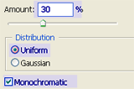 | 500x500px ölçülerine sahip yeni bir döküman açın. Background rengini sarı ile kırmızı arasında bir renk ile doldurun ben #EA8E0B kodlarına sahip bir renkle doldurdum. Dolgu renklerini sarı üstte siyah arkada olucak şekilde ayarlayın. Filter >Noise >Add Noise uygulayın değerlerini yandaki gibi değiştirin.
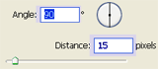 | Filter >Blur >Motion Blur uygulayın. Değerlerini yandaki gibi değiştirin.
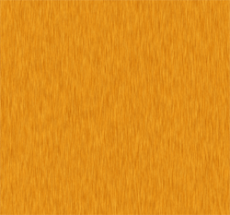 | Bu işlemler sonucunda yandaki gibi bir görüntü elde etmelisiniz.
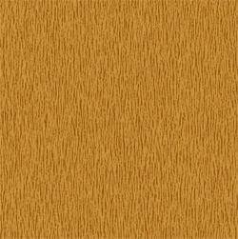 | Şimdi Layer menüsüne geliyoruz. Sağ tuşa tıklayarak açılan menüden Duplicate Layer'a tıklıyoruz. Böylece yeni bir Layer elde etmiş olduk. Opcity değerini 30 olarak değiştirin. İmage >Adjustments >Desaturate uyguluyoruz. Gri tonlara sahip bir görüntü elde etmelisiniz.
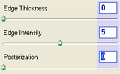 | Filter >Artistic >Poster Edges uygulayın. Değerlerini yandaki gibi değiştirin. Sıra geldi ağacın budak damarlarını oluşturmaya. Filter >Liquify uyguluyoruz. Twirl isimli fırça ile alttaki gibi bir görüntü elde etmeye çalışın. Fırça boyutunu her seferinde değiştirirseniz daha gerçekçi bir görüntü elde edersiniz.
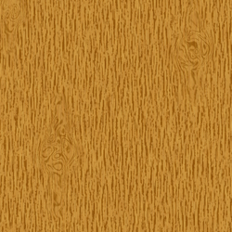 | Ewet bu işlemlerin sonucunda yandaki gibi tamamen el emeğiniz olan bir ağaç kaplaması oluşturmuş olmalısınız.

